Dossier de Pràctiques
Unitat Didàctica 2
La Gravetat
PRÀCTICA NOCTURNA

Material: Prismàtics, Telescopi.

Seguirem els següents passos:

Situació de la Polar: Orientar-se en el cel

El primer pas en l’Observació Astronòmica és orientar-se correctament en el cel. Per fer això primer de tot cal trobar l’estrella Polar, que és la que ens marca el nord celest (geogràfic) i ens servirà de referència per a trobar la resta d’estrelles i planetes que es puguin veure a simple vista en el cel. Per a trobar la Polar es pot fer de vàries maneres:

Amb l’ajuda d’una brúixola, trobar la direcció del nord i pujar uns 45º respecte l’horitzontal, l’estrella a la que senyala, serà la Polar.

A partir de les constel·lacions properes, sense l’ajuda de cap aparell extern. Per fer això primer de tot s’ha de localitzar la Ossa Major i la Ossa Menor (són de les constel·lacions més conegudes i més fàcils a trobar). Mentalment s’uneixen les dues estrelles del final del “carro” de la Ossa Major, i s’allarga aquesta distància uns 5 cops fins a arribar a una estrella; la qual forma part de la Ossa Menor. Aquesta és la Polar.
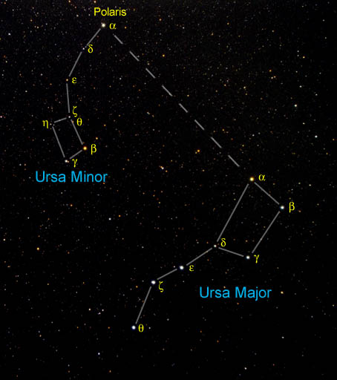

Moviment de rotació de la Terra

Un cop localitzada l’estrella Polar és pot fer un petit exercici per a adonar-se del moviment de rotació de la Terra. Per fer això, es pot dibuixar la posició de les estrelles més brillants (o bé els objectes que més ens cridin l’atenció) en aquest mateix moment i fer el mateix passades unes hores.

Principals objectes propers a l’estrella Polar
Hora: | Hora:

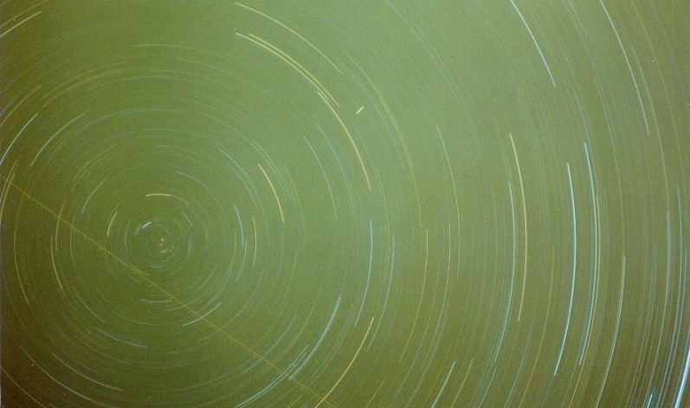
Localització dels objectes més brillants a partir de la posició de la Polar

Un cop situats i assabentats del moviment de la Terra (no de les estrelles), es pot començar a identificar diferents estrelles brillants, planetes i constel·lacions que es poden veure a simple vista. Aquest exercici és bo per a començar a familiaritzar-se amb la posició de les estrelles i poder utilitzar més tard el mapa celest; ja que d’aquesta manera es tindrà localitzada la Polar i altres objectes que ens ajudaran a orientar-nos millor. En aquest dossier no es parlarà amb profunditat de les constel·lacions. L’objectiu d’aquesta observació és la familiarització amb el firmament.

Els planetes que es poden veure (gràfic obtingut amb el software HNSKY):
Júpiter i Urà (tota la nit)
Mart (fins a les 8 de la nit)
Neptú (fins a les tres de la matinada)

També es trobarà la Lluna durant la primera part de l'observació. La setmana vinent, si tot ho permet gaudirem d’un eclipsi lunar.

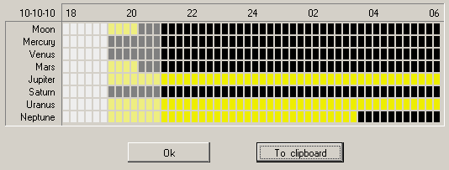

*En groc estan marcades les hores en que són visibles

Com a estrelles més brillants que podrem observar tenim:

- Altair (Aquila)
- Vega (Lira)
- Deneb (Cygnus)
- Capella (Auriga)
- Aldebaran (Taurus)

Aquestes estrelles, excepte Deneb que és una mica més feble, presenten una brillantor semblant, sent Vega la més brillant. És possible que no arribem a observar alguna d’aquestes estrelles, això dependrà de l’hora d’observació. Per a situar-nos i poder saber quins objectes podrem observar ens ajudarem amb el planisferi (que s'ha de preparar amb antelació) i també amb les següents figures, on s’inclouen també els planetes i la Lluna.
Posta en estació d’un telescopi

L’objectiu d’aquesta observació és la familiarització amb el firmament i amb el funcionament d’un telescopi, per tal que un cop realitzat el curs, qualsevol persona tingui nocions bàsiques per a poder utilitzar un telescopi i gaudir de l’observació astronòmica. Treballarem amb un telescopi de reflexió amb muntura equatorial. Els telescopis amb aquest tipus de muntura utilitzen com a coordenades per a “apuntar” a les estrelles, la declinació i l’ascensió recta.

Passos a seguir per a la posta en estació d’un telescopi:

- Orientar l’eix del telescopi cap al pol Nord. Aquesta orientació es pot refinar utilitzant l’estrella polar com a referència (ara que ja sabem com buscar-la).

- Assegurar-se que la base de la muntura forma un angle igual al complementari de la latitud del lloc d’observació amb l’horitzontal. Amb els telescopis de muntura equatorial és una feina fàcil. Per a la nostra zona d’observació, podem suposar una latitud de 40 º. S’ha d’anar amb compte on comença el zero de l’escala graduada; ja que normalment comença a la part de dalt, llavors la lectura que haurem de posar serà directament la latitud del lloc.

- Finalment, per assegurar-nos que hem realitzat bé la posta en estació, si apuntem cap al Nord, hauríem d’observar l’estrella Polar. Encara que aquesta no es trobi en el centre del buscador, no hi ha problema, doncs la Polar dista d’1 grau del pol Nord; però és un petit error que no ens donarà cap problema a l’hora de l’observació.

Observació dels astres més interessants

En aquesta sessions estudiarem els planetes i els seus satèl·lits. De Júpiter és interessant observar el nombre i la posició de satèl·lits que s’observen. En farem un dibuix per poder comparar la posició d’aquests satèl·lits per a les diferents sessions.

Diferents posicions i nombres de satèl·lits de Júpiter
Primera Sessió | Segona sessió | Tercera Sessió

L’altre astre que podrem observar que també és molt interessant serà la Lluna. De la Lluna observarem la part que està completament il·luminada, per poder observar els cràters i també el “limbe”, la zona fronterera entre la part clara i la fosca.

Totes aquestes observacions les anirem fent amb el telescopi, però mentrestant, es podran utilitzar els prismàtics per anar observant diferents astres. Podrem veure que la Lluna també es pot observar bé amb els prismàtics, en canvi Júpiter només es veurà com un punt. Podem seguir observant les estrelles brillants que hem observat prop de la Polar, com ara Artur, Vega, Capella. Pren nota també de l'observació d'alguna galàxia o cúmul estel·lar.

